***Entidades:***

*Usuário IF* - Nome,login, senha, e-mail. **IF associado

*ADM IF* - cpf,e-mail, Cargo;

*ADM Site* - Nome, função.

*IF’s* -Localidade, qtd Alunos, código Identificador, grafo Associado(Mapa). **Lixeiras

*Lixeira* - qtd Coletada(total), localidade, código identificador.**Tipo Lixo, Histórico

Tipo Lixo - descrição, tipo, identificador, facilidade de reciclagem.

INTERNO:

*Administrador site* - nome,login, senha, e-mail, função, identificador.

***MINI MUNDO***

Cada **Usuário** deve ter Nome,login, senha,e-mail.

Sendo **Usuário ADM IF** deverá ter cpf,e-mail, Cargo.

Sendo **Usuário ADM** Site deverá ter Nome, função.

Cada **IF** deverá ter Localidade, qtd Alunos, código Identificador, grafo Associado(Mapa).

Cada **lixeira** deve ter qtd Coletada(total), localidade, código identificador.

Cada **Tipo de Lixo** deve ter descrição, tipo, identificador, facilidade de reciclagem.

Todo usuário deve estar associado somente a um IF.

Um usuário pode ser adm if ou adm site.

O IF pode estar associado a um ou mais usuários.

Um IF pode ter uma ou mais lixeiras.

Cada lixeira tem apenas um IF associado.

Cada Lixeira deve estar associada a apenas um tipo de lixo.

Um tipo de lixo está associado a várias lixeiras.

Diagrama V1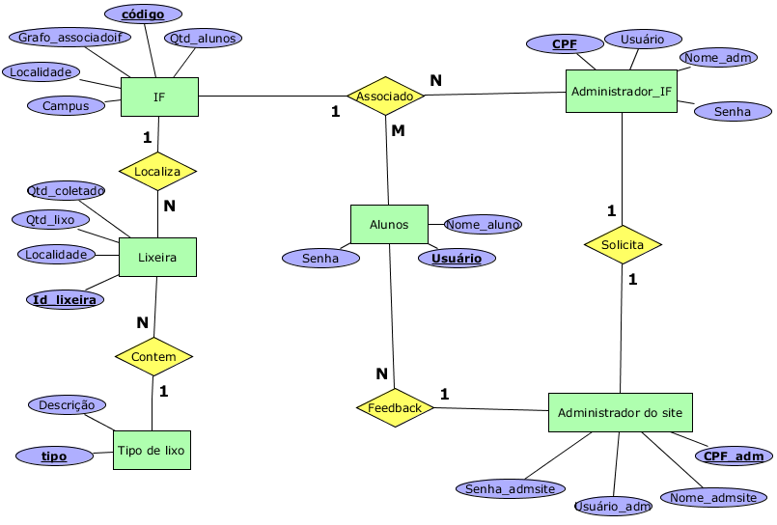

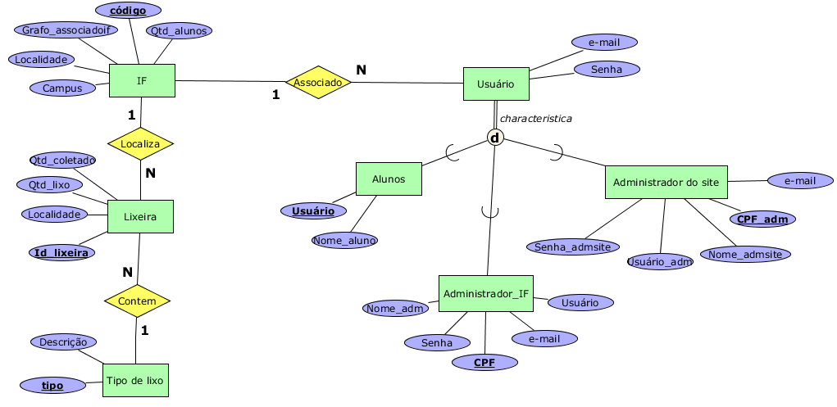

Diagrama V2